1 октября - День добра и уважения.

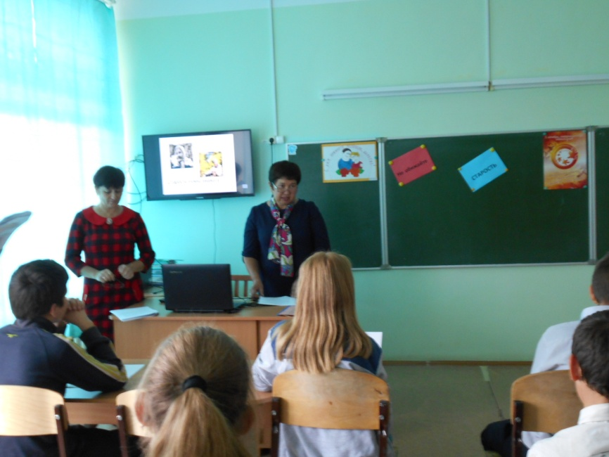 |  | 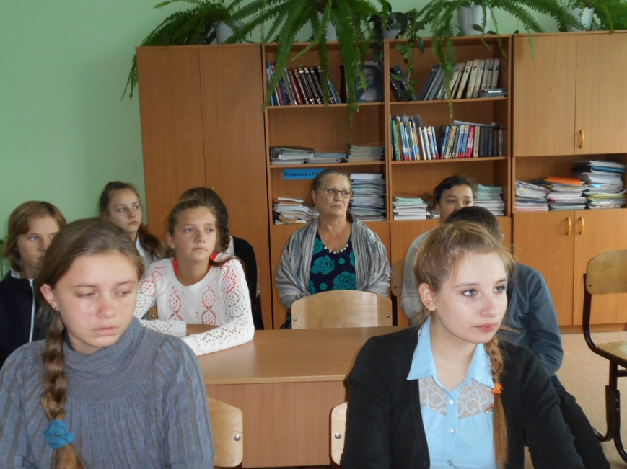
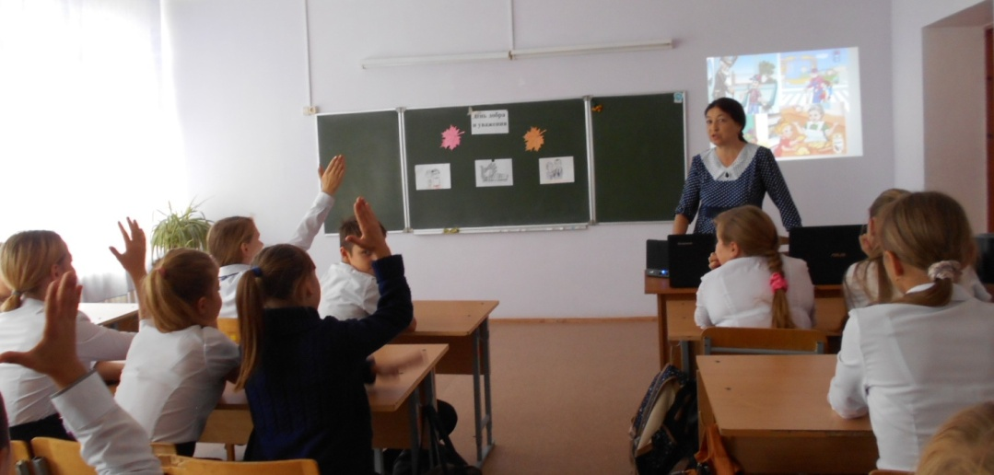 | Дорогие бабушки и дедушки!  Пускай седина серебром украшает,  Морщинки — не повод вам унывать,  Хотим, дорогие, с любовью поздравить,  Добра и веселья вам пожелать.
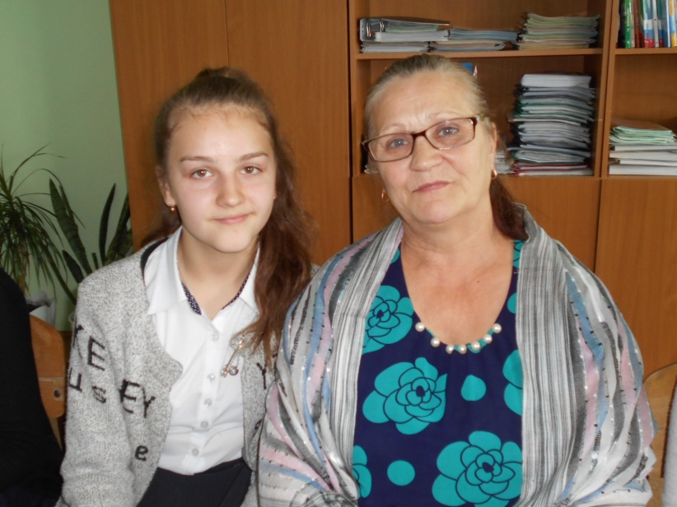 |  | 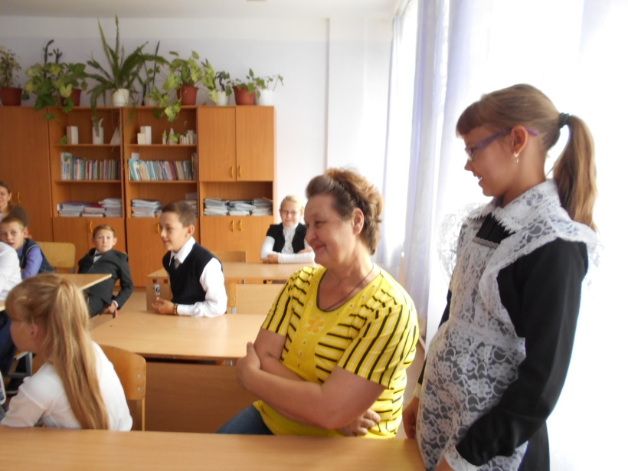
Расскажу о бабушке любимой: как люблю её, какие она варит щи-борщи,
печёт вкусные пряники.

